A HUN-REN BLKI kutatói a mesterséges tóparti élőhelyek hatását vizsgálták a kockás siklók egyedfejlődésére
A HUN-REN Balatoni Limnológiai Kutatóintézet (HUN-REN BLKI) munkatársai a Balaton partjára jellemző városiasodás és a mesterséges tóparti élőhelyek hatását vizsgálták a kockás siklók (Natrix tessellata) testméretére, kondíciójára, valamint fejlődési stabilitására. A kutatók 2022-ben a tó partján huszonöt helyszínen hat alkalommal rögzítették a befogott egyedek morfológiai jellemzőit. Az Ecological Indicators című tudományos folyóiratban megjelent tanulmány szerint a parton végighúzódó mesterséges kövezés megfelelő élőhely a kockás siklók számára, de a kikötőkre jellemző intenzív emberi zavarás és a hajóforgalom negatívan hat kondíciójukra, illetve az utak közelsége és sűrűsége negatívan befolyásolja egyedfejlődésüket.
A települések folyamatos terjeszkedése miatt a természetes élőhelyek visszaszorulnak, emiatt egyes fajok városi környezetbe kényszerülnek, ahol a korábbitól teljesen eltérő körülményekkel kell szembenézniük, amelyek hatással lehetnek testméretükre, kondíciójukra és egyedfejlődésükre is.
A környezeti tényezők által kiváltott fejlődési instabilitás az úgynevezett fluktuáló aszimmetria mértékével becsülhető, amely valamilyen szimmetrikus jellegnek a tökéletes szimmetriától való bármilyen irányú eltérését mutatja meg. Ezen aszimmetria az élőlények egyedfejlődése során alakulhat ki környezeti zavarás – például szennyezések, átlagtól eltérő hőmérséklet stb. – hatására, mértéke pedig jelezheti az egyedeket érő zavarás nagyságát.
A felmérés során minden állatnak rögzítették a vizsgálathoz szükséges morfológiai – testhossz, testtömeg, fejméretek – jellemzőit, amelyeket a kondíció és a testméret meghatározására használtak. Emellett az egyedek mindkét oldalán megszámolták a szem előtti és mögötti pikkelyek, illetve a felső és alsó ajakpajzsok mennyiségét, és ezek különbségéből becsülték meg a fluktuáló aszimmetria mértékét. Ezzel párhuzamosan több környezeti változó felvételével jellemezték a városi környezetet, úgymint a beépített városi területek és a nádasok mérete, az utak területe, a 7-es és 71-es utak távolsága, a partvédő kövezés és a kikötők mérete, valamint a növényzettel való borítottság.
A kutatók eredményei szerint azokon az élőhelyeken, ahol az utak területe nagyobb, illetve amelyekhez közelebb van a Balatont körülölelő főút, a kockás siklók aszimmetrikusabb jellegeket mutattak. Feltételezhető, hogy ezeken az élőhelyeken a járműforgalomból származó szennyezőanyagok fejlődési rendellenességet okoznak, ami az aszimmetrikus egyedek nagy számában mutatkozik meg. A kutatásból az is kiderül, hogy a kikötők mérete negatív hatással van az állatok fizikai és egészségi állapotára: a nagyobb kikötőkben élő kockás siklók kondíciója rosszabb a kisebb kikötőkben megfigyelt társaikénál. Ez az összefüggés feltételezhetően a kikötőkre jellemző intenzív emberi zavarásra, illetve hajóforgalomra vezethető vissza. Továbbá elmondható, hogy a városi környezet pozitív hatással van az állatok testméretére, ugyanis ezeken a helyeken a kockás siklók nagyobbra képesek nőni.
Sajtókapcsolat:
- Hencz Éva, kommunikációs igazgató
- +36 30 155 1803
- media@hun-ren.hu
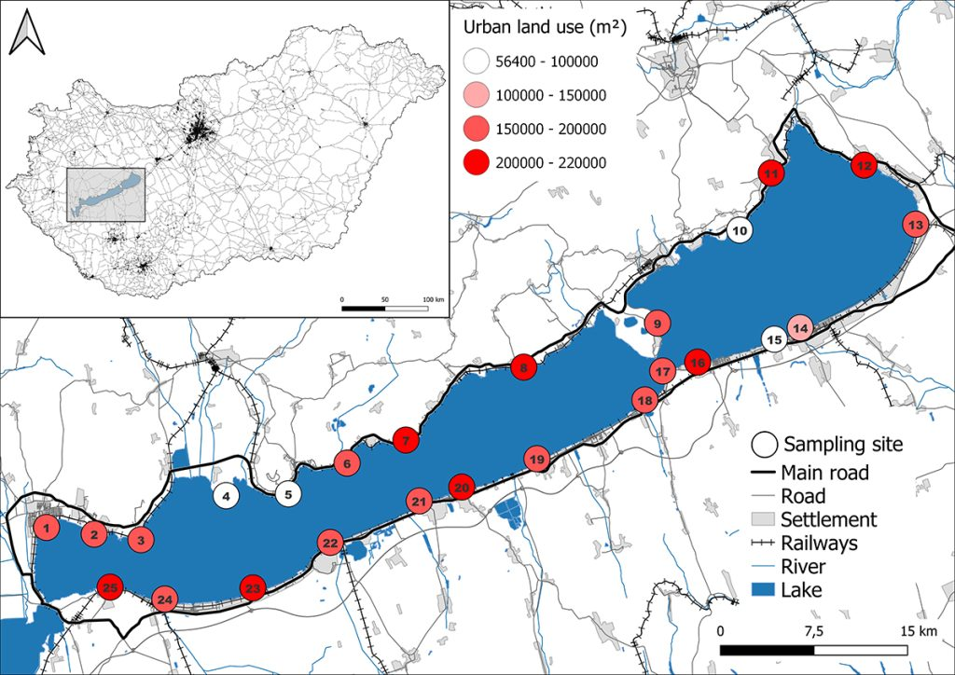 | © HUN-REN BLKI
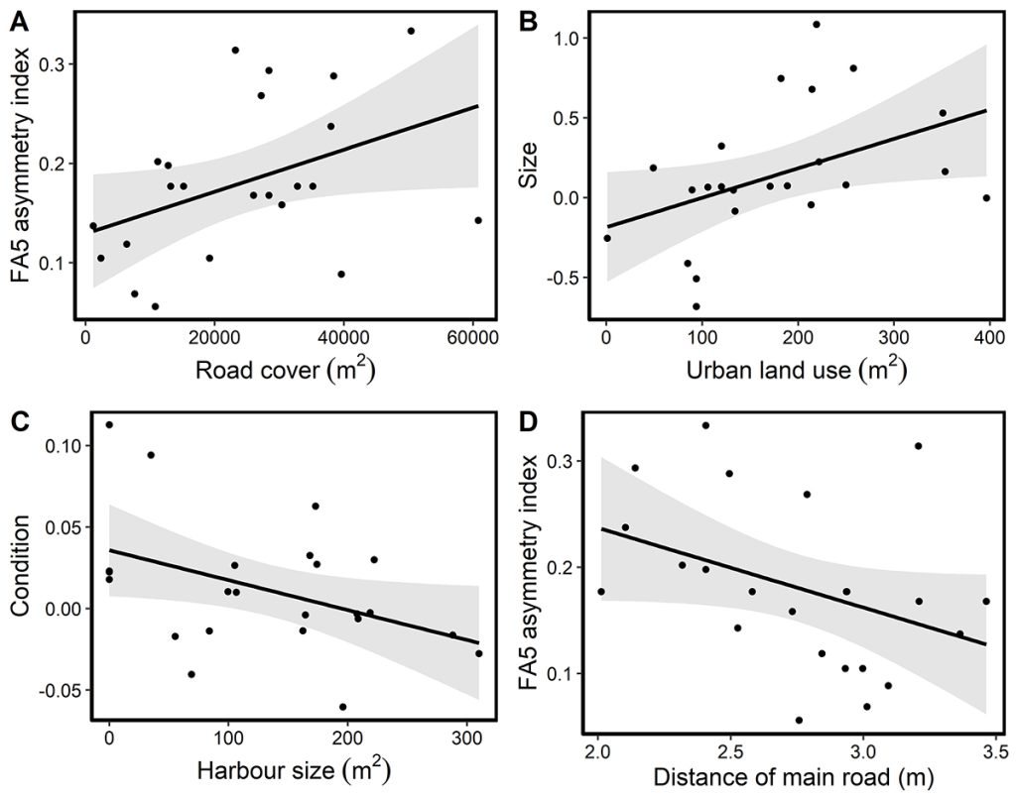 | © HUN-REN BLKI
Eredeti tartalom: HUN-REN Magyar Kutatási Hálózat
Továbbította: Helló Sajtó! Üzleti Sajtószolgálat
Ez a sajtóközlemény a következő linken érhető el:

